Documentation Technique – Cook'Campus
Version 1.0 – Janvier 2026 Rédigé : Collaboration en équipe

1. Introduction
Cook'Campus est une application mobile Android native destinée aux étudiants universitaires togolais vivant en autonomie. Elle propose un catalogue de recettes africaines simples, économiques et rapides à préparer, avec des fonctionnalités avancées comme l’ajustement automatique des proportions, le calcul du coût selon les prix du marché local, et des vidéos explicatives.
Architecture globale :
- Frontend : Application Android (Kotlin/Java) avec Retrofit pour appels API, Glide pour images, ExoPlayer pour vidéos.
- Backend : API RESTful (probablement Node.js/Express ou Spring Boot – à préciser selon votre choix).
- Base de données : PostgreSQL hébergée (cloud gratuit).
- Stockage médias : Images et vidéos hébergées (Cloudinary, Firebase Storage ou YouTube non listées).

2. Schéma de Base de Données

2.1 MCD (Modèle Conceptuel des Données) – Merise
Entités principales :
- Utilisateur (id_utilisateur, nom, email, mot_de_passe_hash, date_creation)
- Recette (id_recette, nom, description, temps_preparation, difficulte, categorie, image_url, video_url)
- Ingredient (id_ingredient, nom, unite_mesure, prix_unitaire) ← prix moyen marché togolais
- Favori (id_utilisateur, id_recette, date_ajout)
Associations :
- Un Utilisateur peut avoir 0,n Favoris
- Une Recette peut être dans 0,n Favoris
- Une Recette est composée de 1,n QuantitéIngrédient
- Un Ingredient peut apparaître dans 0,n QuantitéIngrédient
Cardinalités :
- Utilisateur (1,1) — possède — (0,n) Favori
- Recette (1,1) — possède — (0,n) Favori
- Recette (1,1) — contient — (1,n) recette_ingredients
- Ingredient (1,1) — utilisé dans — (0,n) recette_ingredients
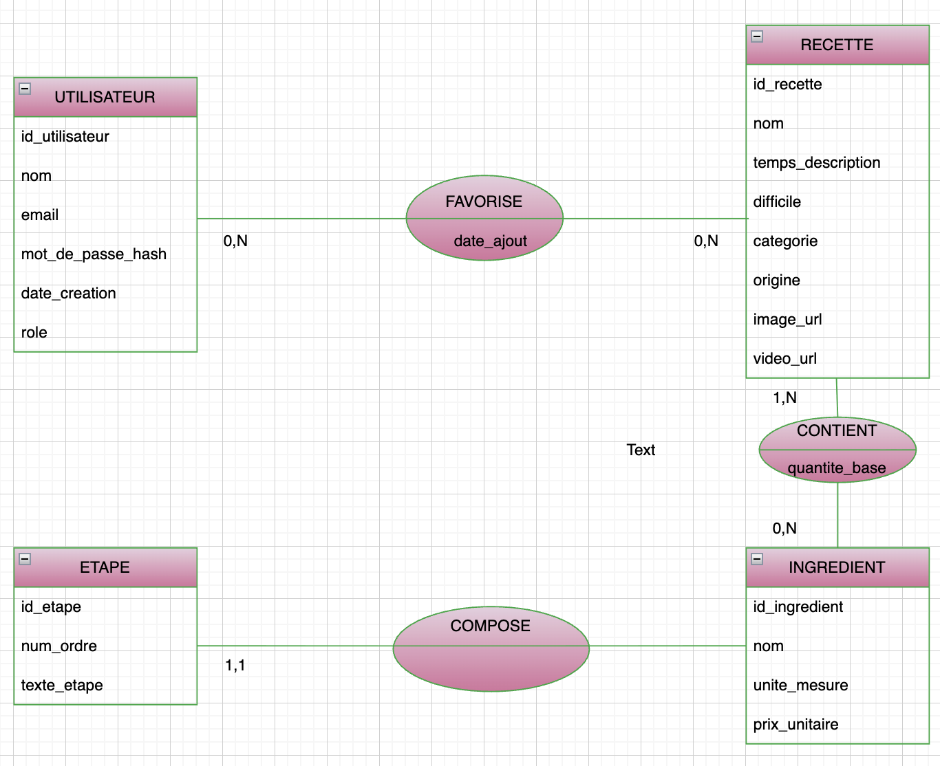

2.2 MLD (Modèle Logique des Données)
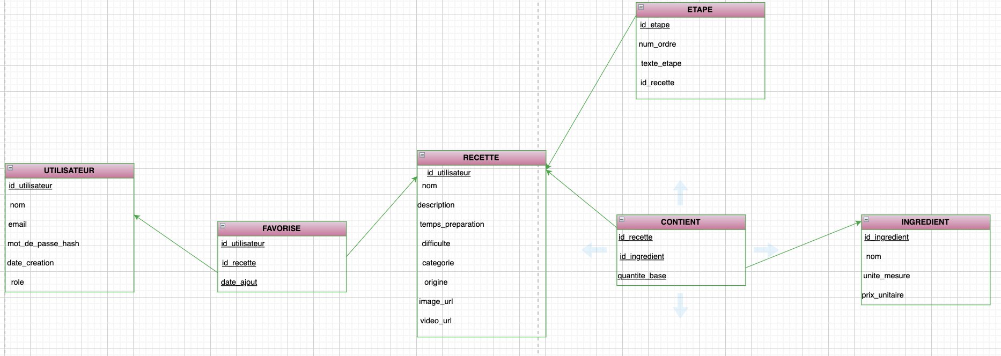

2.3 MPD & Script de peuplement (20 recettes minimum)
un script SQL complet (à exécuter dans pgAdmin ou DBeaver)
3. Diagrammes UML
3.1 Diagramme de Cas d’Utilisation (Use Case)
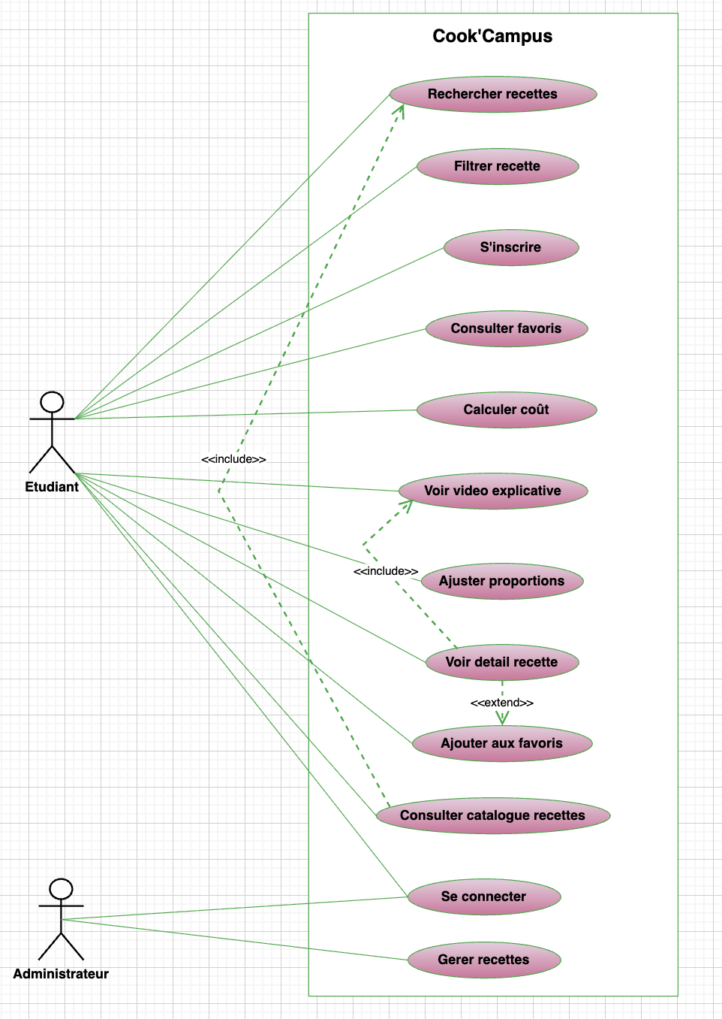
3.2 Diagramme de Classes (simplifié Android MVVM)
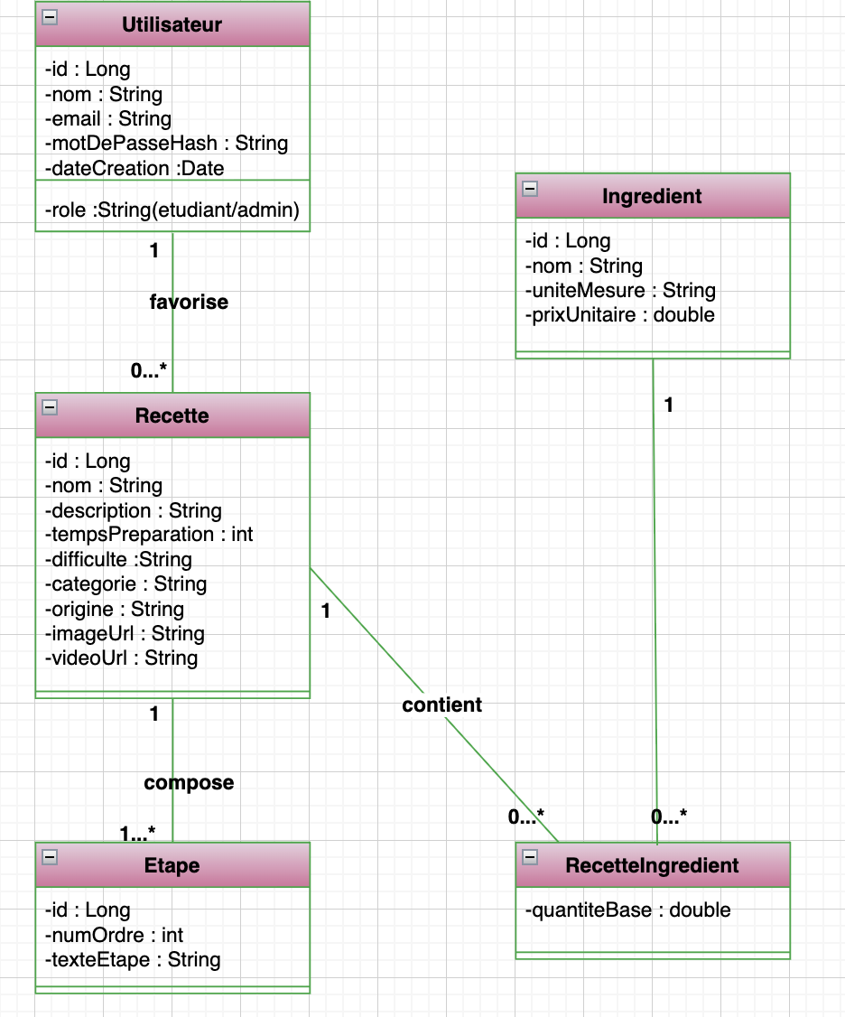

3.3 Diagramme de Séquence
1.⁠ ⁠Diagramme de séquence : Connexion (Login)

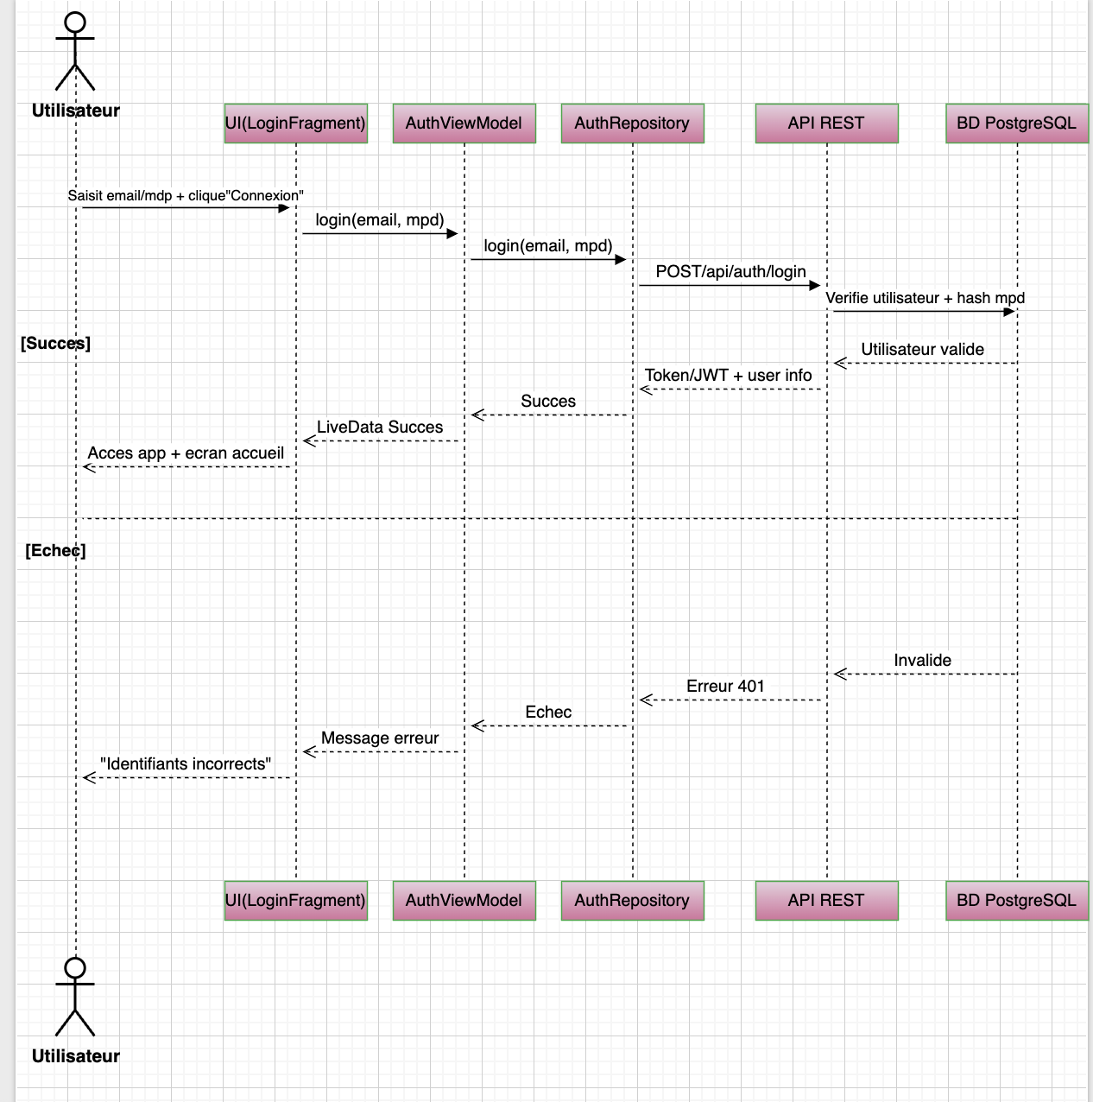

2.⁠ ⁠Diagramme de séquence : Affichage détail recette

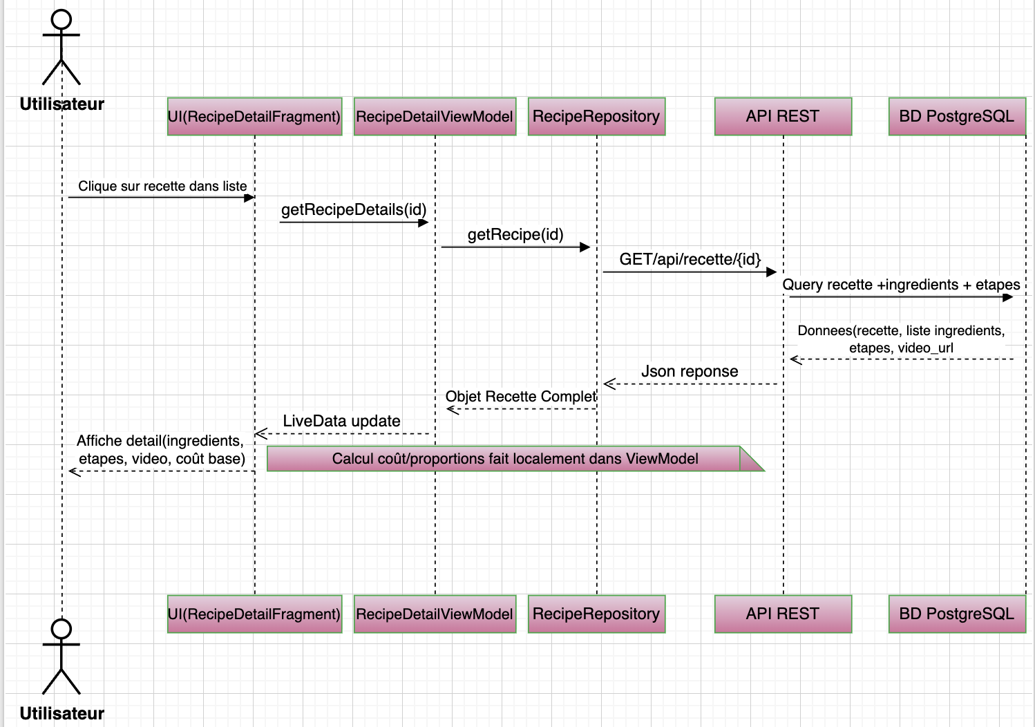

4. Annexes
- Arborescence GitHub (exemple)
- Dépendances Gradle clés : Retrofit, Gson, ExoPlayer, Room (si cache local), Glide, etc.

